Описание объекта муниципального имущества по адресу: город Мурманск, ул. Жуковского, дом 7
Тип имущества: нежилое помещение в жилом доме,
1 этаж, помещение III/1-8, площадь 43,5 кв.м, вход через подъезд.
1. Наличие инженерных сетей:
- Электроэнергия – есть
- Отопление – есть
- Водоснабжение – есть
- Водоотведение – есть
2. Материал постройки – кирпич

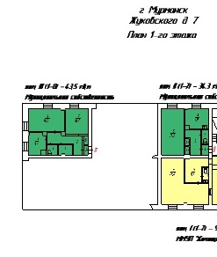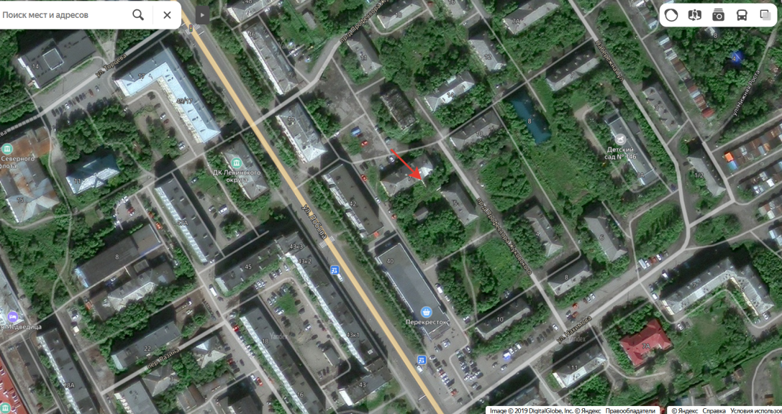
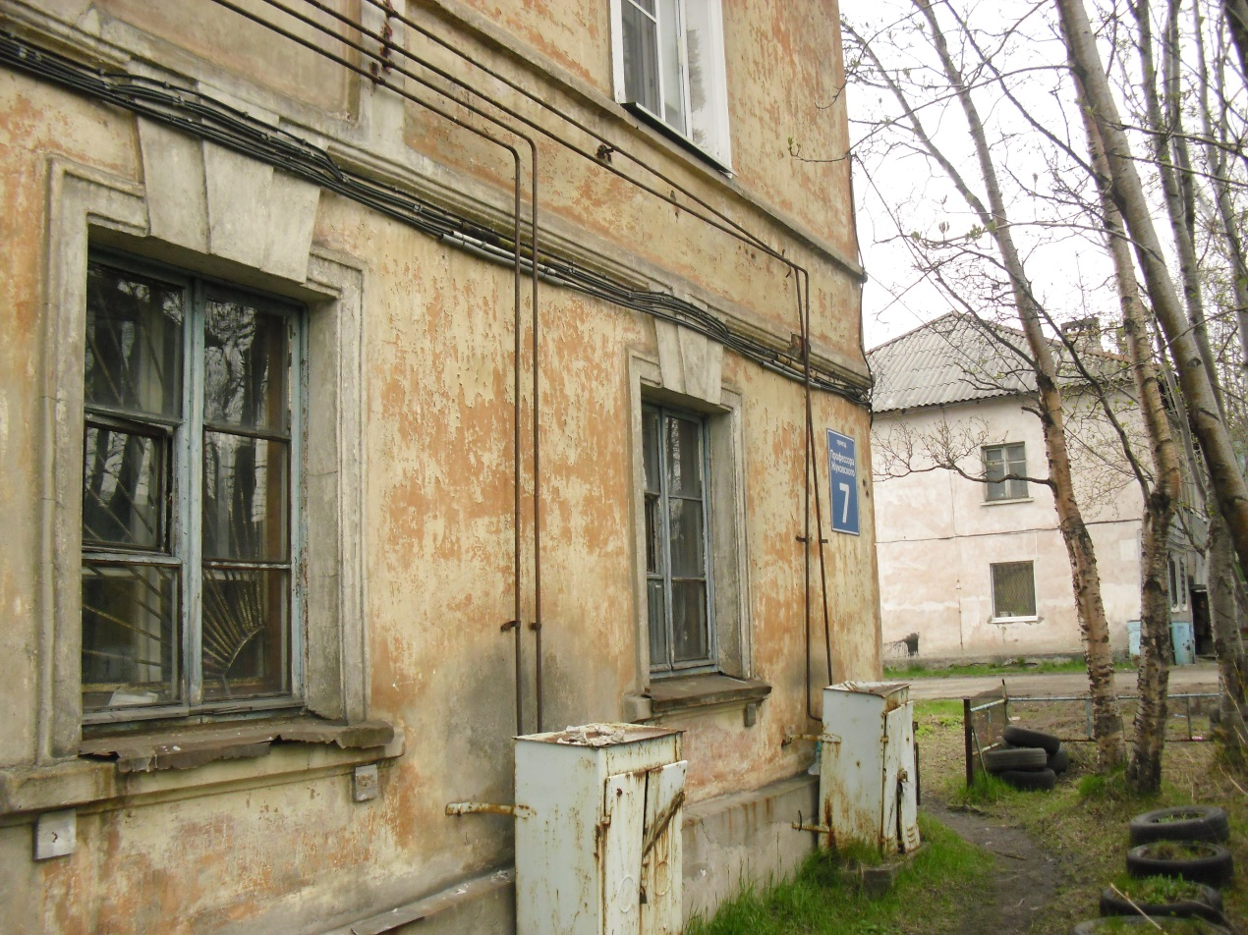
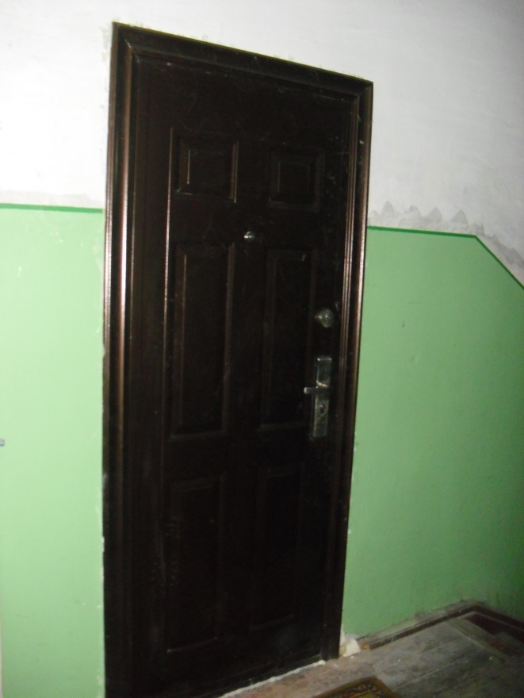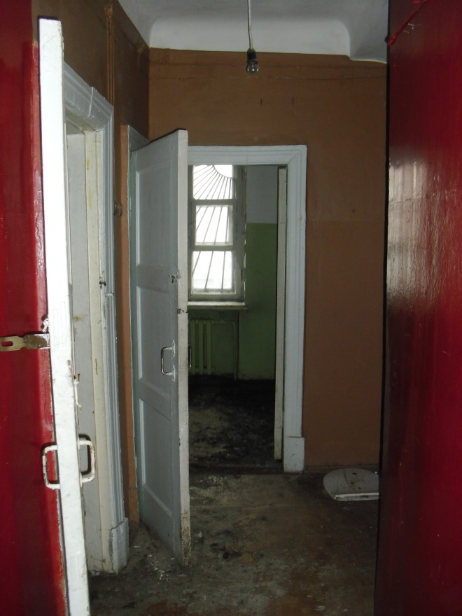
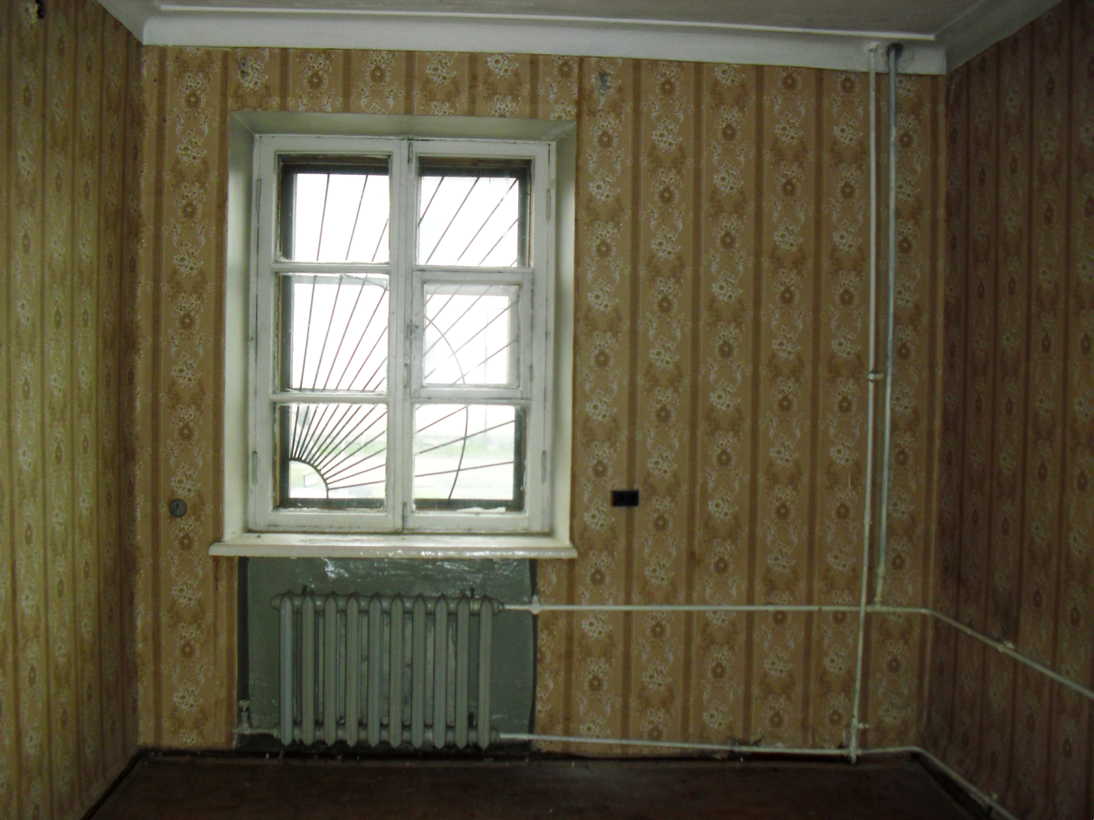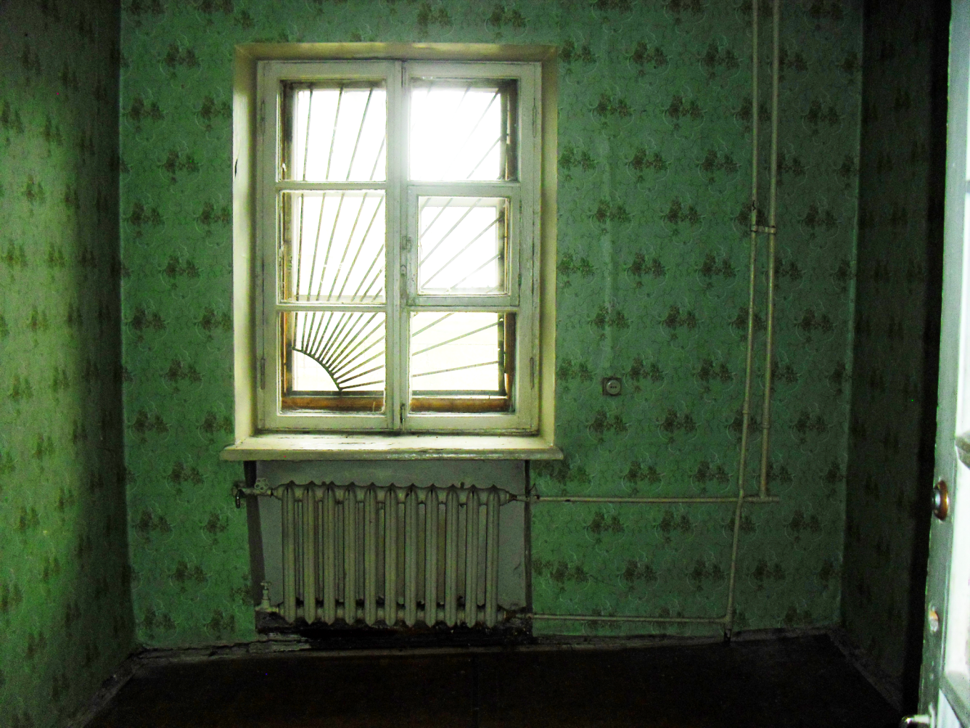
АДМИНИСТРАЦИЯ ГОРОДА МУРМАНСКА
КОМИТЕТ ИМУЩЕСТВЕННЫХ ОТНОШЕНИЙ ГОРОДА МУРМАНСКА
В Ы П И С К А
из реестра муниципального имущества города Мурманска
город Мурманск | 22.11.2023
Настоящая выписка содержит сведения из раздела № 1 «Сведения о муниципальном недвижимом имуществе» по состоянию на 22.11.2023
1. | Тип (категория) объекта | Объект нежилого фонда (нежилые помещения в многоквартирном доме)
2. | Реестровый номер | 51:Л:H-043:007:000-000:000
3. | Наименование | Нежилые помещения в многоквартирном доме
4. | Адрес (местоположение) недвижимого имущества | г. Мурманск, пр-д Профессора Жуковского д. 7
5. | Этаж (номер на поэтажном плане) | 1 этаж/III (1-8)
6. | Общая площадь, кв.м | 43,50
7. | Площадь подвала, кв.м | 0,00
8. | Иные параметры недвижимого имущества
9. | Балансовая стоимость недвижимого имущества, руб | 247 220,35
10. | Сумма начисленной амортизации (износ), руб | 247 220,35
11. | Кадастровый номер недвижимого имущества
12. | Кадастровая стоимость недвижимого имущества, руб | 0,00
13. | Собственник недвижимого имущества | Муниципальное образование город Мурманск
14. | Госрегистрация права муниципальной собственности | № гос.регистрации 51-01/01-11/2000-1176 от 28.06.2000
15. | Дата возникновения права муниципальной собственности | 11.01.1992
16. | Реквизиты документов оснований возникновения права муниципальной собственности на недвижимое имущество | Постановление администрации города Мурманска №412 от 15.02.2000;  Приказ Комитета №491 от 05.05.2010;  Приказ Комитета №1346/04 от 28.11.2005;  Приказ Комитета №283/04 от 21.02.2000;  Решение Мурманского городского Совета (приложение №1 к указанному решению) №9-104 от 30.05.2005  Принято от ГП ММЗ "Севморпуть"
17. | Правообладатель муниципального недвижимого имущества/наличие в составе казны | Казна муниципального образования город Мурманск
18. | Реквизиты документов оснований использования недвижимого имущества правообладателем/наличия в составе казны | Приказ Комитета №491 от 05.05.2010;  Приказ Комитета №1346/04 от 28.11.2005
19. | Госрегистрация права правообладателя
20. | Установленные в отношении муниципального недвижимого имущества ограничения (обременения) с указанием основания и даты их возникновения и прекращения
21. | Примечание | В перечне субъектов МСП

